**252 Družbenogeografske značilnosti Avstralije in Oceanije**

**1. Kljub neugodnim razmeram so priseljenci** na velikem delu celine razvili kmetijstvo, ki daje tako velike presežke, da se Avstralija uvršča med najpomembnejše svetovne izvoznice kmetijskih pridelkov.

a) Na nemi zemljevid vriši kmetijska območja in njihovo usmerjenost.

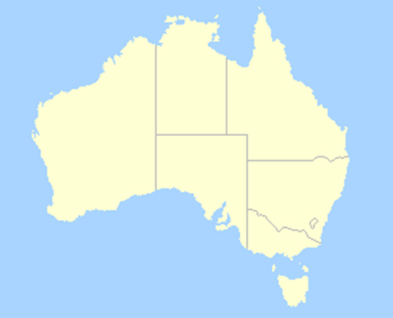

b) Naštej najpomembnejše kmetijske izvozne dobrine Avstralije.

c) Na kratko (150 besed) pojasni povezavo med podnebjem, naravnim rastlinstvom in kmetijstvom.

d) Pojasni, zakaj ima suša lahko katastrofalne posledice v kmetijstvu?

**2. Avstralija ima veliko naravnih bogastev**: rud, kot so železo, baker, svinec, cink, zlato, srebro, kositer, nikelj, boksit, volfram, opal, diamant in safir, poleg tega pa tudi bogate energetske vire, kot so premog, zemeljski plin, nafta in uran. Rude in energijske surovine predstavljajo 60% izvoza Avstralije.

a) V nemi zemljevid Avstralije vriši s topografskimi znaki največja nahajališča:

* boksita, svinca in diamantov (v pridobivanju le-teh je 1. na svetu)
* cinka, železove rude in urana (2. na svetu)
* zlata in srebra (3. na svetu)
* črnega premoga (4. na svetu)

Pomagaj si z atlasom, stran 158-159!



b) Najbolj znana železniška povezava je dolga 4.350 km in je tudi edina čezcelinska proga v Avstraliji.

Označi in imenuj obe mesti, ki ju ta proga povezuje, ter na zemljevid progo tudi vriši!

c) Navedi vsaj štiri značilnosti današnje avstralske industrije.

**3. Avstralija – celina priseljencev**

Preberi članek in odgovori na vprašanja.

Staroselci, znani kot aboridžini, so naselili Avstralijo pred več kot 40 000 leti. Potem ko so v svojih kanujih iz lubja pluli iz Azije od otoka do otoka, so se najbrž izkrcali na tropskem severu Avstralije. S seboj so pripeljali divje pse, prednike današnjih dingov. Ti kamenodobski lovci in nabiralci sicer niso imeli loka in puščice; pri lovu sta jim pomagali dobro premišljeni pripravi; bumerang in vumera, posebno lučalnik iz lubja.

Bumerang in vumera, lučalnik sulic, sta tradicionalni orožji za lov in ribolov. Pri lovu na divje živali uporabljajo domačini tudi pasti.

Ko so na avstralski obali leta 1788 pristali prvi Evropejci, da bi ustanovili kazensko kolonijo, je živelo na vsej celini približno 300 000 domačinov, ki so govorili 500 različnih narečij. Živeli so v popolnem sožitju z naravo in vsemi živimi bitji, prepričani, da zemlja ne more biti nikogaršnja last. Narava, ki jim je dajala vodo in hrano, je bila po njihovem mnenju dediščina, ki so jo zapustili predniki vsem in jo morajo oni takšno tudi prepustiti otrokom.

**Sanjski čas**

Domačini pravijo, da so na začetku bitja ustvarila duhovni svet, Zemljo in vse kar živi na njej. Vsi so povezani s preteklostjo in se istovetijo z nekim delom zemlje ali enim od njenih bitij.

Med večino plemen je razširjeno verovanje, da vzporedno s pojmi *tukaj* in *zdaj* obstaja še *sanjski čas*, v katerega ljudje zdrsnejo, kadar spijo. V davni preteklosti, verjamejo domačini, je bil le sanjski čas, na neki točki pa je prišlo do cepitve in nastal je razloček med časom v budnosti in spanju.

Pri razumevanju sanjskega časa pomagajo verovanja domačinov, ki so vezana na Uluru in druga naravna svetišča. Domačini pripovedujejo, da se je ob začetku sveta mavrična kača prebudila iz dolgega spanca globoko pod zemljo. Ko se je zravnala, ji je bila v napoto velika skala. Mavrična kača jo je dvignila na površje in tako je nastal Uluru.

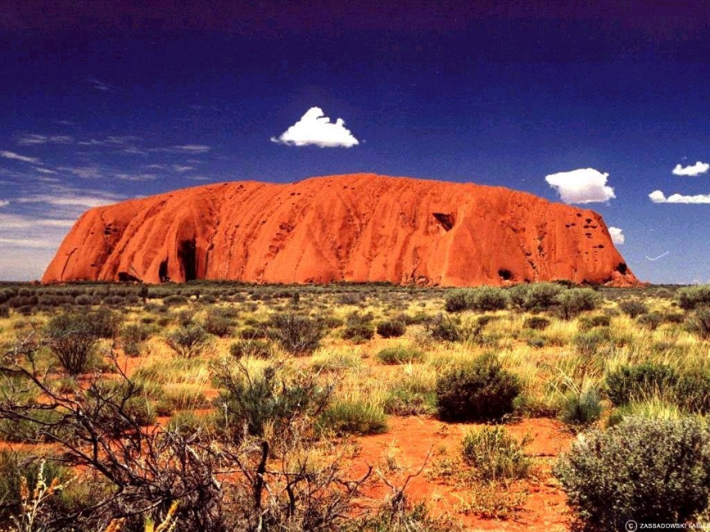

**Njihovo življenje**

Staroselci so živeli v majhnih plemenskih skupnostih, ki so se, ko je začelo primanjkovati hrane, selili na nova območja. Ko so odhajali, so zemljo požgali, da bi si tako zagotovili, da bo ob morebitni vrnitvi zemlja zopet rodovitna. Prebivali so v preprostih prebivališčih iz lesa in lubja.

Mladeniči so lovili kenguruje, emuje in oposume, sveta bitja, ki so jih po plemenskih zakonih smeli uporabljati le za hrano. Nastavljali so vabe za ribe in lovili race.

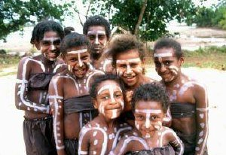

Ženske so nabirale užitne rastline, ličinke žuželk in zaloge medenih mravelj. Semena so mleli v moko in iz nje pekli kruh.

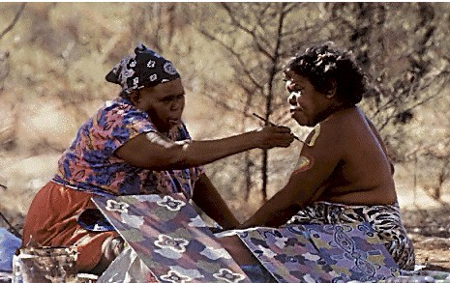

V najbolj sušni in negostoljubni deželi so lahko preživeli le z znanjem in izkušnjami, ki so jih v dolgih tisočletjih zbrali njihovi predniki. Ta dežela je bila njihova radodarna dobrotljiva prijateljica. Poznali so vse užitne in uporabne rastline ali grmiče. Med dolgimi sušnimi obdobji so dobivali vodo od puščavskih žab, ki so bile zakopane globoko v peščenih sipinah in so v svojih trebuhih hranile vodo. Starejši, zelo spoštovani člani plemena, so prenašali na mlajše običaje in skrivne obrede svojega plemena in jih učili, kako se je mogoče pogovarjati z duhovi prednikov.

**Spori z belimi priseljenci**

Novi prišleki niso imeli nobenega razumevanja za aboridžinski odnos do zemlje in vsega drugega. Odpravili so se proti notranjosti dežele, jim odvzeli pašnike. Zelo kmalu je prišlo do spopadov, ampak neoboroženi domačini niso mogli kljubovati opremljenim Evropejcem. To je bil začetek prvega pokola, ki se je nadaljeval do poznega 19. stoletja. Svojo ceno so zahtevale tudi bolezni, ki jih prej ni bilo: kolera in črne koze. Število prvotnega prebivalstva se je z 300 000 v 150 letih zmanjšalo na le 40 000! V glavnem so živeli v rezervatih ali misijonih in odmaknjenih območjih.

Danes število domačinov ponovno narašča. V skladu z načrti zvezne vlade so jim vrnili nekaj zemlje. Predali so jim že Ayersovo skalo, ki je na zemljevidih zapisana kot Uluru in je še naprej glavna turistična znamenitost. Nekateri drugi sveti simboli obiskovalcem niso več dostopni. Na teh krajih slavijo aboridžini sanjski čas v vsej njegovi živopisni tradiciji.

a) Kdo so prvi avstralski priseljenci in od kod so prišli?

b) Kdaj so prišli v Avstralijo prvi Evropejci in zakaj?

c) Razloži vsebino pojma sanjski čas!

d) Kako so živeli staroselci aboridžini nekoč in kako živijo danes?

e) Zakaj je prišlo do sporov z belimi naseljenci?

**4. Politika priseljevanja in poselitvene razmere**

a) Navedi in opiši valove priseljevanja v Avstralijo ter pojasni politiko priseljevanja, ko je o njej odločala Velika Britanija. Kako ureja priseljevanje v sedanjosti avstralska država?

b) Pojasni politiko »bele Avstralije«!

c) Zakaj danes govorimo o politiki multikulturnega razvoja?

d) Na kratko pojasni, kakšen je položaj Slovencev v Avstraliji ter kdaj in zakaj so se priseljevali.

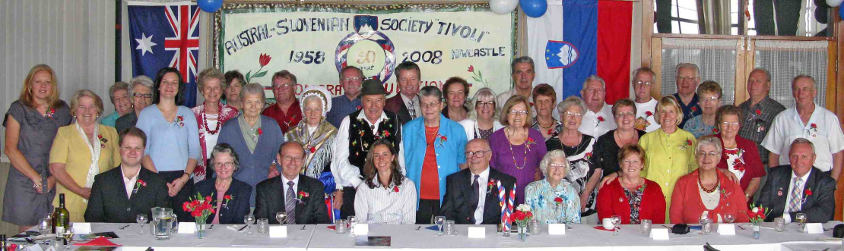

e) Razporeditev prebivalstva in gospodarstva je v Avstraliji neenakomerna. V zvezi s tem razlikujemo tri območja:

* gosto poseljen obalni rob
* območje zaledja obale oz. poljedelsko pašniško območje
* outback

Območja označi na zemljevidu.



**5. Preberi in odgovori**

Outback je največje in hkrati najbolj prazno območje [Avstralije](http://sl.wikipedia.org/wiki/Avstralija). Pojem nima [prevoda](http://sl.wikipedia.org/wiki/Prevod). Mogoče: bogu za hrbtom ali »venzadaj«. Pomeni podobno kot [ameriški](http://sl.wikipedia.org/wiki/Zdru%C5%BEene_dr%C5%BEave_Amerike) [Divji zahod](http://sl.wikipedia.org/w/index.php?title=Divji_zahod&action=edit&redlink=1).

Outback je nasprotje poseljenih območij; tam ni [mest](http://sl.wikipedia.org/wiki/Mesto) ali drugih znakov [civilizacije](http://sl.wikipedia.org/wiki/Civilizacija). Življenjske razmere so težke, pitne [vode](http://sl.wikipedia.org/wiki/Voda) in [hrane](http://sl.wikipedia.org/wiki/Hrana) praktično ni.

Med [prebivalstvom](http://sl.wikipedia.org/wiki/Prebivalstvo) je [nadpovprečno](http://sl.wikipedia.org/wiki/Povpre%C4%8Dje) veliko [aboridžinov](http://sl.wikipedia.org/wiki/Aborigini), mestnim prebivalcem pa pomeni [pokrajino](http://sl.wikipedia.org/wiki/Pokrajina) pustolovščin in [romantike](http://sl.wikipedia.org/wiki/Romantika).

Outback zajema približno 80[%](http://sl.wikipedia.org/wiki/%25) avstralskega površja, na njem pa živi le okoli 3,3 % prebivalstva. Od kmetijstva je v outbacku možna ekstenzivna pašna [živinoreja](http://sl.wikipedia.org/wiki/%C5%BDivinoreja) ob [arteških vodnjakih](http://sl.wikipedia.org/wiki/Arte%C5%A1ki_vodnjak).

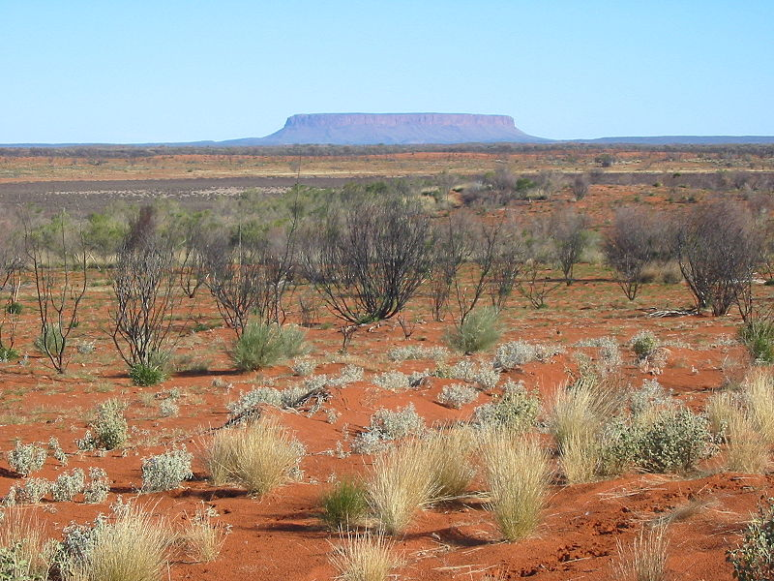

a) Kaj je bistvo geografske opredelitve outbacka, kako ga opredeljuje slovar?

b) Koliko površja zavzema outback in kolikšen delež prebivalstva Avstralije živi tod?

**6. Na kratko opiši glavne turistične zanimivosti Avstralije.**

**7. Države v Oceaniji**

V Oceaniji so najmanjše svetovne države, ki pa imajo velike probleme. Izberi enega in ga opiši v treh stavkih.